МИНИСТЕРСТВО НАУКИ И ВЫСШЕГО ОБРАЗОВАНИЯ РОССИЙСКОЙ ФЕДЕРАЦИИ
Федеральное государственное бюджетное образовательное учреждение
высшего образования
«КУБАНСКИЙ ГОСУДАРСТВЕННЫЙ УНИВЕРСИТЕТ»
(ФГБОУ ВО «КубГУ»)

Факультет компьютерных технологий и прикладной математики
Кафедра вычислительных технологий

ЛАБОРАТОРНАЯ РАБОТА №6-7
Дисциплина: Нейросетевые и нечёткие модели

Работу выполнил: ________________________________________ И. В. Попов

Направление подготовки: 02.03.02 Фундаментальная информатика и информационные технологии

Преподаватель: _____________________________________ В. И. Крамаренко

Краснодар
2024

Задание 1:
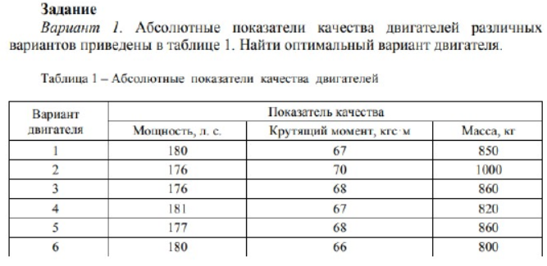
Сначала сделал матрицу сравнений критериев. От 1 до 9, где 1, 3, 5, 7, 9 это баллы качества, а 2 4 6 8 – это промежуточные мнения. Затем построили матрицу попарных сравнений. Находим сумму элементов каждого столбца. Делим все элементы матрицы на сумму элементов соответствующего столбца. То есть нормироваем матрицу. Находим среднее значение для каждой строки. Ну а дальше получаем промежуточный вывод

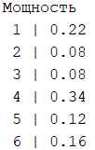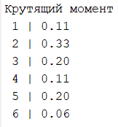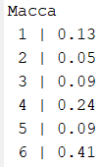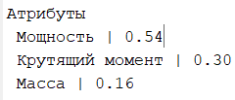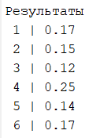
Рисунок 1 – Вывод

Задание 2:
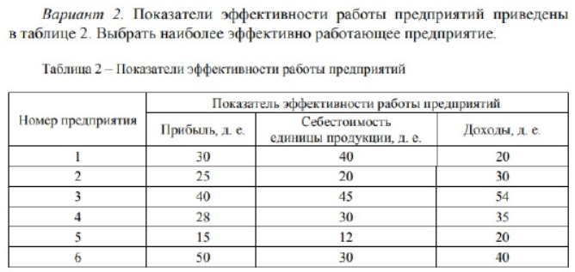
Делаем аналогичные действия, как было сделано в первом задании

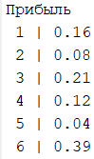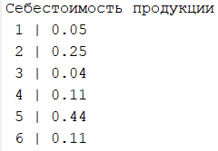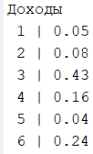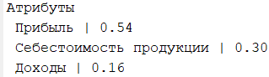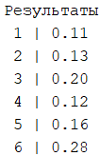
Рисунок 2 – Вывод

Задание 3:
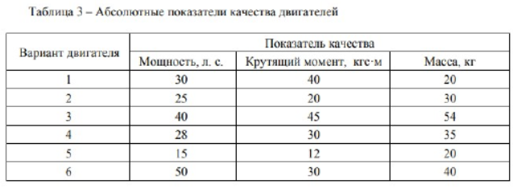
Делаем аналогичные действия, как было сделано в первом задании

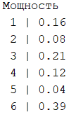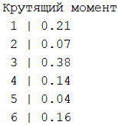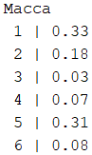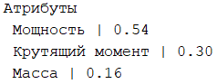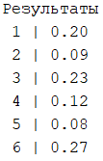
Рисунок 3 – Вывод

Задание 4:
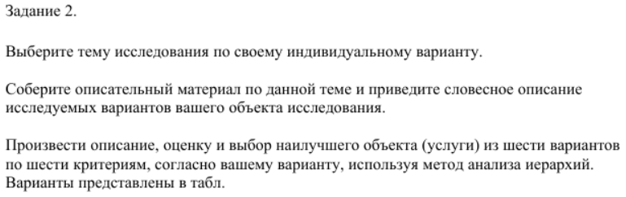

Вывод: Были изучены основы matlab, научился приводить к наилучшему варианту ЛПР с помощью matlab.

